
ESTADO DE SERGIPE
MUNICÍPIO DE ARACAJU
CÂMARA MUNICIPAL DE ARACAJU

INDICAÇÃO Nº /2020

Autoria: Vereador Seu Marcos

Senhor Presidente:

Considerando um melhor ambiente para os transeuntes da Praça Jabutiana Viva na Estrada da Cabrita, Bairro Jabutiana- Cep 49095-000, no que se refere ao melhor tráfego:

Indico à Mesa, nos termos regimentais e após ouvido o Plenário, que sejam solicitadas ao Senhor, Luiz Roberto Dantas de Santana Presidente da Emsurb Empresa Municipal de Serviços Urbanos, providências para Carpinagem na extensão de toda à praça.

Palácio Graccho Cardoso, Aracaju, 30 de julho de 2020.

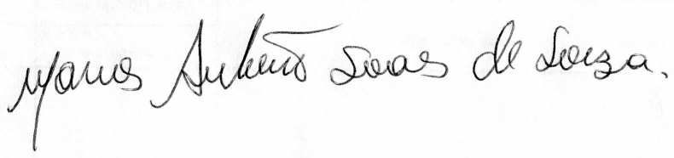

VEREADOR SEU MARCOS

Pça: Olímpio Campos, 74 – CENTRO CEP. 49010-010 Fone (079) 3179-8000 Fax (079) 214-5700

